KillerBox

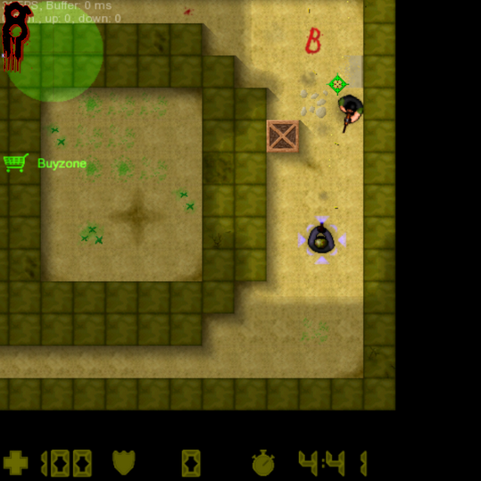

Cours : GEN
Professeur : Eric Lefrançois
Assistant : Christophe Greppin
Date : 16 avril 2010
Groupe :
Jonas Berdoz (JBZ)
Fabrizio Beretta Piccoli (FBP)
Valentin Delaye (VDE)
Michaël Sandoz (MSZ)
Table des matières

1. Introduction 2
2. Scénario du jeu 2
3. Technologies / Architecture 2
4. Objectifs du projet 2
5. Planification 2
6. Conclusion 2

Introduction
Dans le cadre du cours de Génie Logiciel (GEN), nous devons réaliser un projet d’une application client-serveur de préférence sur un jeu.
Une fois notre groupe formé, nous avons choisi de réaliser un jeu de tir en réseau en 2D. Plusieurs joueurs se retrouvent sur une carte et doivent s’éliminer.
Les joueurs pourront se connecté à un serveur et participer à une partie.
Par ce projet, nous désirons mettre en place les méthodes vues au cours pour la gestion de projet et aussi acquérir de nouvelles capacités dans le langage Java.

Présentation de l’application
Le projet se décomposer en deux parties, le serveur et le client. Nous vous les présentons dans les deux chapitres suivants.

Serveur
Le serveur permettra de gérer les comptes des joueurs qui se connecteront au jeu ainsi que leurs scores.
Les comptes seront gérer dans une base de données.
Les clients se connecteront dessus pour pouvoir s’identifier et jouer au jeu. C’est lui qui démarrera les parties et veillera au bon déroulement du jeu.
Une petite application permettra à un administrateur de modifier ou supprimer des comptes ainsi que de faire de l’ordre dans l’historique des parties jouées

Client
Le client sera l’application qui permettra à un utilisateur de jouer. Il devra tout d’abord se connecter à un serveur, créer un compte pour pouvoir ensuite jouer au moyen de ce compte qui sert d’identification. Ce compte permettra également de garder un historique des scores du joueur.
Ensuite le 1er joueur connecté pourra créer une partie en réglant le nombre de joueur pour celle-ci. Dans une partie il y aura deux équipes (rouge, bleu) et le nombre de joueurs variera entre 2 et 8. Lorsqu’un autre joueur se connecte, il peut choisir dans quelle équipe il veut jouer.
L’application ne pourra pas démarrer tant qu’il n’y aura pas le bon nombre de joueur connecté ou si tous les joueurs sont dans la même équipe.
Ensuite le jeu démarrera et chaque joueur sera positionné sur une carte. Son but est de tuer les membres de l’équipe adverse. Il pourra se déplacer au moyen des touches directionnelles et changer son angle de tir en bougeant sa souris. L’utilisateur pourra tirer en cliquant sur la souris (click gauche)

Technologies / Architecture

Objectifs du projet

Planification

Conclusion

